Proyecto ERM

Especificación del Caso de Uso: Reporte de Pedidos por Día – CUERMWEB74

VERSIÓN 1.0

HISTÓRICO DE REVISIÓN

Fecha | Versión | Descripción | Autor
19/04/2012 | 1.0 | Elaboración de la especificación del caso de uso Reporte de Pedidos por Día para el Proyecto ERM de acuerdo al Estándar de Casos de Uso 1.3.  Folio CAI 0001992 | Ana Lizza Pasindo González
16/08/2012 | 1.1 | Folio CAI 0002250  Modificar Teléfono y Dirección por la del CEDI.  Quitar la Columna de Ruta.  Se realiza en la versión 3.18.0.3 y se replica a partir de la 4.0.0.0  (La Florida, 3.18.0.3) | Belem Jiménez

Tabla de Contenido

Especificación de Casos de Uso: Reporte de Pedidos por Día – CUERMWEB74 4
1 Introducción 4
2 Caso de uso: Reporte de Pedidos por Día – CUERMWEB74 4
2.1 Descripción 4
3 Diagrama de Casos de Uso 4
4 Precondiciones 4
4.1 Generales 4
4.2 Parámetros 5
5 Flujo de eventos 5
5.1 Flujo básico 5
5.2 Flujos alternos 7
5.2.1 Opcionales 7
5.2.2 Generales 7
5.2.3 Extraordinarios 7
5.2.4 De excepción 8
5.2.5 De Validación 8
6 Poscondiciones 8
7 Anexos 8
8 Diagramas 8
9 Propuesta de Pantallas 9
10 Firmas de Aceptación 10

[Nombre del Documento]Reporte de Pedidos por Día – CUERMWEB74

Introducción

Este documento contiene la descripción de una secuencia de interacciones entre un actor y el sistema de tal manera que se puede obtener un resultado con valor particular para el actor dentro del flujo básico. También incluye el listado de las precondiciones y poscondiciones que se deben cumplir al inicio y al final del flujo básico además de los posibles flujos alternos y excepciones.

Caso de uso: Reporte de Pedidos por Día – CUERMWEB74

Descripción

Presenta información de los pedidos que se surtirán en reparto o auto venta, mostrando el repartidor que realizará la entrega. La información podrá consultarse bajo los criterios: CEDI, fecha, vendedor y ruta seleccionados

Diagrama de Casos de Uso

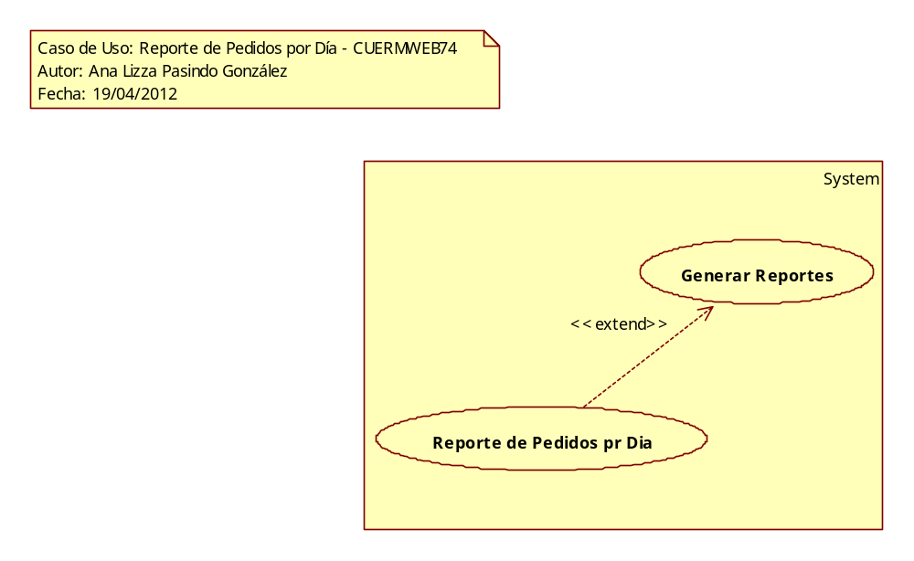

Precondiciones

Generales
- Deben existir almacenes activos.
- Deben existir rutas activas.
- Deben existir vendedores activos.
- Deben existir pedidos por surtir.

Parámetros
- ReporteW
- Centro de Distribución
- Fecha
- Vendedor
- Ruta

Flujo de eventos

Flujo básico
- El caso de uso inicia cuando es invocado por el caso de uso Generar Reportes – CUERMWEB01
- El sistema obtiene el nombre del reporte seleccionado de acuerdo con la regla negocio RNWEB010 Nombre del Reporte Web:
  - VAVDescripcion
    - Descripcion
- El sistema obtiene la siguiente información de acuerdo con la regla de negocio RNWEB277 Criterios Seleccionados como Filtro:
  - TransProd
    - TransProdId
    - Tipo de acuerdo con la regla de negocio RNGEN053 Transacciones de Tipo Pedido
    - TipoFase de acuerdo con las reglas de negocio RNESC195 Tipo Fase Captura Escritorio y RNGEN116 Fase de la Transacción Captura
    - FechaEntrega de acuerdo con la regla de negocio RNGEN067 Fecha Seleccionada
    - ClienteClave
  - Frecuencia
    - FrecuenciaClave
    - FechaInicio de acuerdo con la regla de negocio RNWEB275 Fecha Dentro de Rango
    - FechaFinal de acuerdo con la regla de negocio RNWEB275 Fecha Dentro de Rango
    - Tipo de acuerdo con la regla de negocio RNWEB276 Consideración de Tipos de Frecuencia
    - UnidadInicio de acuerdo con la regla de negocio RNWEB276 Consideración de Tipos de Frecuencia
    - Intervalo de acuerdo con la regla de negocio RNWEB276 Consideración de Tipos de Frecuencia
    - Repetición de acuerdo con la regla de negocio RNWEB276 Consideración de Tipos de Frecuencia
    - Secuencia
      - FrecuenciaClave
      - RUTClave
      - ClienteClave
      - VenRut
        - RUTClave
        - VendedorId
        - Ruta
          - RUTClave
          - Descripcion
    - Almacen
      - AlmacenId
      - Clave
      - Domicilio
      - Telefono
      - VENCentroDistHist
        - AlmacenId
        - VendedorId
        - VCHFechaInicial de acuerdo con la regla de negocio RNWEB275 Fecha Dentro de Rango
        - FechaFinal de acuerdo con la regla de negocio RNWEB275 Fecha Dentro de Rango
        - VenRut
          - VendedorId
  - Cliente
    - ClienteClave
    - RazonSocial

- Para cada transacción, el sistema obtiene la siguiente información:
  - TransProdDetalle
    - TransProdId
    - TransProdDetalleId
    - ProductoClave
    - Cantidad
    - Precio
    - TipoUnidad
    - Producto
      - ProductoClave
      - Nombre
    - ProductoUnidad
      - ProductoClave
      - PRUTipoUnidad
      - KgLts
- El sistema obtiene la imagen del logotipo de la compañía:
  - Configuracion
    - Logotipo
    - NombreEmpresa

- El sistema presenta la imagen del logotipo de la compañía
- El sistema presenta información de la empresa:
  - Nombre
  - Distribuidora de acuerdo con la regla de negocio RNWEB034 Clave y Nombre Centro de Distribución
  - Domicilio de acuerdo con la regla de negocio RNWEB326 Domicilio del Centro de Distribución

  - Teléfono de acuerdo con la regla de negocio RNWEB327 Teléfono del Centro de Distribución
- El sistema presenta el nombre del reporte
- El sistema presenta la siguiente información:
  - (Próxima Visita)
- El sistema presenta la siguiente información:
  - Centro de Distribución de acuerdo con la regla de negocio RNWEB034 Clave y Nombre Centro de Distribución
  - Vendedor de acuerdo con la regla de negocio RNWEB035 Identificador y Nombre Vendedor
  - Fecha de acuerdo con la regla de negocio RNWEB003 Fecha o Rango de Fechas Filtrado
  - Ruta de acuerdo con la regla de negocio RNWEB036 Clave y Nombre de la Ruta
  - Fecha de Impresión de acuerdo con la regla de negocio RNGEN222 Fecha de Generación del Documento
  - Hora de Impresión de acuerdo con la regla de negocio RNGEN223 Hora de Generación del Documento
- El sistema presenta las siguientes columnas:
  - Cantidad
  - Unidad
  - Clave
  - Producto

  - Fecha Requerida
- Para cada cliente de los pedidos pendientes por surtir
  - El sistema presenta información del cliente:
    - ClienteClave
    - RazonSocial
    - El sistema presenta la siguiente información de acuerdo con la regla de negocio RNGEN084 Ordenamiento por Fecha :
      - Para cada producto asociado al pedido
        - El sistema presenta la siguiente información en la columna correspondiente:
          - Cantidad
          - PRUTipoUnidad de acuerdo con la regla de negocio RNGEN045 Referencia a la Descripción de un Valor por Referencia Asociado
            - ClaveProducto
            - Nombre

            - Fecha
    - El sistema presenta la siguiente información:
    - Total de Líneas de acuerdo con la regla de negocio RNWEB268 Total de Líneas de Producto
    - Peso Total de acuerdo con las reglas de negocio RNGEN105 Conversión a Kilos y RNWEB269 Peso Total
- El sistema presenta la siguiente información:
  - Total de Líneas de acuerdo con la regla de negocio RNWEB270 Total de Líneas de Producto Global
  - Peso Total de acuerdo con las reglas de negocio RNGEN105 Conversión a Kilos y RNWEB271 Peso Total Global
- Para cada página
  - El sistema presenta la siguiente información en el pie de página:
    - Número de página de acuerdo con la regla de negocio RNWEB006 Número de Página del Reporte

- Finaliza el caso de uso

Flujos alternos

Opcionales
N/A

Generales
N/A

Extraordinarios
N/A

De excepción
N/A

De Validación
N/A

Poscondiciones
N/A

Anexos
N/A

Diagramas
N/A

Propuesta de Pantallas
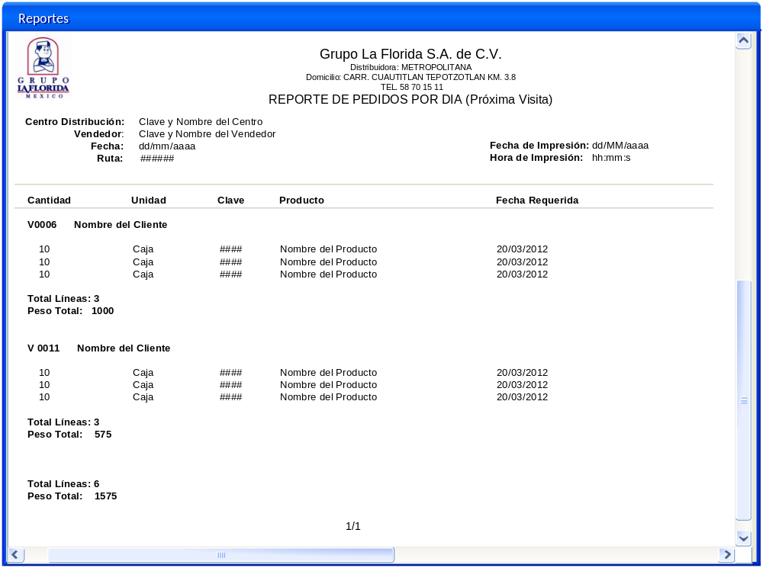

Firmas de Aceptación

Gilberto Ochoa
Gerente De Implementación / Departamento de Implementación – Amesol
25/04/2012
Adan Barrios
Líder de Proyecto / Departamento de Implementación - Amesol
25/04/2012

Jose Maria Alcalá
Gerente de Ingeniería / Departamento de Análisis y Diseño – Amesol
25/04/2012

Valente Hernández
Líder de Proyecto / La Florida
25/04/2012

Ana Lizza Pasindo González
Analista de Sistemas / Departamento de Análisis y Diseño – Amesol
25/04/2012

